1) Verilen devreyi kurduk. İşaret üreticisini 1kHZ’lik üçgen dalga verecek biçimde ayarladık. Dalga genliğini -10 ve + 10 olarak düzenledik.Vout gerilimini gözlemledik ve diyotun ileri gerilim değerini elde ettik. ( Vout = 6.40 V )

2) DC gerilim kaynağı kullanarak şu sonuçları elde ettik.

Diyot gerilimi | Diyot akımı
- 5V | 0
0.5 V | 0,2 mA
0.55 V | 0,81 mA
0.6 V | 2,75 mA
0.65 V | 8,34 mA
0.7 V | 22,67 mA
0.75 V | 65,02 mA
0.8 V | 103,57 mA

Diyot akımı ve diyot gerilimi birbiriyle doğru orantılı olarak değişmektedir.

3) Devrenin girişine sinüs sinyali yerine 0V- 5V arasında değişen bir kare dalga uyguladık.

FREKANS | trr | FREKANS | trr
5K | 11.28 us | 50K | 3.2 us
10K | 8 us | 60K | 2.6 us
20K | 6.5 us | 70K | 980 ns
40K | 3.7 us | 80K | 740 ns

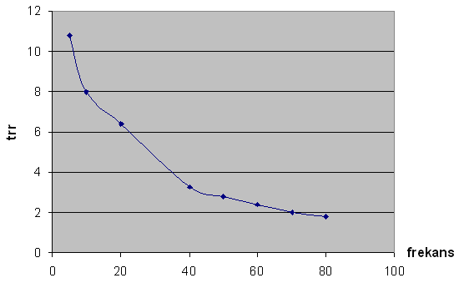
Devredeki R1 direnci, trr değerlerinin frekansa bağımlı olarak değiştiriyor ,yani frekans arttıkça geri toparlanma süreleri azalıyor, frekansla toparlanma süresi ters orantılıdır. Bunun nedeni faz açılarının, frekansların yükselmesine göre artmasıdır,frekans arttıkça geri toparlanma süresi azalacak,R1 değerini daha küçük bir değer seçseydik geri toparlanma süresi aynı frekanslarda daha kısa sürecektir.

4) D1 diyotu üzerindeki akım değerini ölçmek için R2 direnci üzerindeki gerilimi kullanarak ölçtüğümüz değerler tablodaki gibidir.

Vin DC Ofset Değeri | Frekans | Vd | Id | Hesaplanan Cj değeri
2 | 10K | 2.15 V | 27.92 mV | 2,95E-14
3 | 20K | 2.89 V | 1.58 mV | 1,13E-13
5 | 40K | 4.67 V | 0.08 mV | 5,28E-13
8 | 100K | 7.14 V | 0.08 mV | 5,28E-13
10 | 200K | 9.33 V | 0.07mV | 5,28E-13

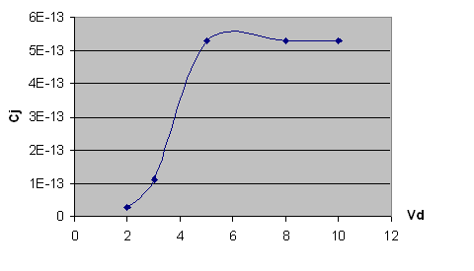

Devredeki R2 direnci diyot gerilimini regüle etmek için kullanılır.R2 direnci diyot üzerindeki voltajı kontrol etmeyi sağlar. Direnç değeri arttıkça diyot üzerindeki gerilim azalır.

